Grundlehrgang Dauerwelle
Schemawicklung
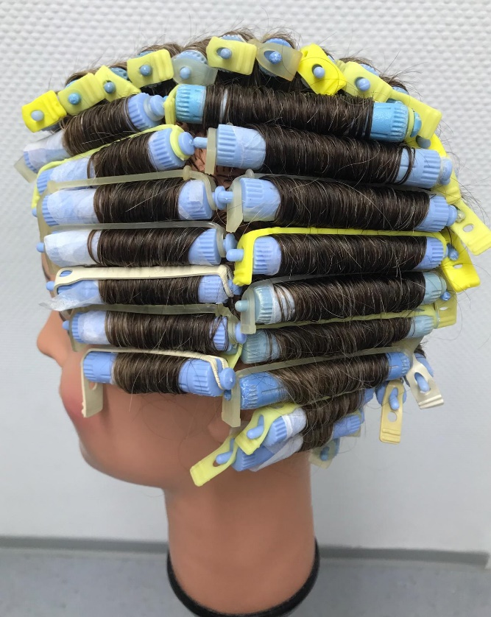

Fächerwicklung
